
Памятка для родителей
по предупреждению детской агрессивности.

1. Постарайтесь сохранить в своей семье атмосферу открытости и доверия.
2. Не давайте своему ребенку несбыточных обещаний, не вселяйте в его
душу несбыточных надежд.
3. Не ставьте своему ребенку, каких бы то ни было условий.
4. Будте тактичны в проявлении мер воздействия на ребенка.
5. Не наказывайте своего ребенка за то, что позволяете делать себе.
6. Не изменяйте своим требованиям по отношению к своему ребёнку в
угоду чему-либо.
7. Не шантажируйте ребенка своими отношениями друг с другом.
8. Не бойтесь поделиться с ребенком своими чувствами и слабостями.
9. Не ставьте свои отношения с собственным ребенком в зависимость от его
учебных успехов.
10. Помните, что ребенок – это воплощенная возможность. Воспользуйтесь ею
так, чтобы она была реализована в полной мере!

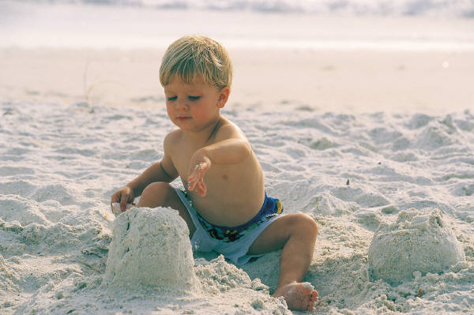
Памятка для родителей
по предупреждению детской агрессивности.

1. Постарайтесь сохранить в своей семье атмосферу открытости и доверия.
2. Не давайте своему ребенку несбыточных обещаний, не вселяйте в его
душу несбыточных надежд.
3. Не ставьте своему ребенку, каких бы то ни было условий.
4. Будте тактичны в проявлении мер воздействия на ребенка.
5. Не наказывайте своего ребенка за то, что позволяете делать себе.
6. Не изменяйте своим требованиям по отношению к своему ребёнку в
угоду чему-либо.
7. Не шантажируйте ребенка своими отношениями друг с другом.
8. Не бойтесь поделиться с ребенком своими чувствами и слабостями.
9. Не ставьте свои отношения с собственным ребенком в зависимость от его
учебных успехов.
10. Помните, что ребенок – это воплощенная возможность. Воспользуйтесь ею
так, чтобы она была реализована в полной мере!

Памятка для родителей
по предупреждению детской агрессивности.

1. Постарайтесь сохранить в своей семье атмосферу открытости и доверия.
2. Не давайте своему ребенку несбыточных обещаний, не вселяйте в его
душу несбыточных надежд.
3. Не ставьте своему ребенку, каких бы то ни было условий.
4. Будте тактичны в проявлении мер воздействия на ребенка.
5. Не наказывайте своего ребенка за то, что позволяете делать себе.
6. Не изменяйте своим требованиям по отношению к своему ребёнку в
угоду чему-либо.
7. Не шантажируйте ребенка своими отношениями друг с другом.
8. Не бойтесь поделиться с ребенком своими чувствами и слабостями.
9. Не ставьте свои отношения с собственным ребенком в зависимость от его
учебных успехов.
10. Помните, что ребенок – это воплощенная возможность. Воспользуйтесь ею
так, чтобы она была реализована в полной мере!

Памятка для родителей
по предупреждению детской агрессивности.

1. Постарайтесь сохранить в своей семье атмосферу открытости и доверия.
2. Не давайте своему ребенку несбыточных обещаний, не вселяйте в его
душу несбыточных надежд.
3. Не ставьте своему ребенку, каких бы то ни было условий.
4. Будте тактичны в проявлении мер воздействия на ребенка.
5. Не наказывайте своего ребенка за то, что позволяете делать себе.
6. Не изменяйте своим требованиям по отношению к своему ребёнку в
угоду чему-либо.
7. Не шантажируйте ребенка своими отношениями друг с другом.
8. Не бойтесь поделиться с ребенком своими чувствами и слабостями.
9. Не ставьте свои отношения с собственным ребенком в зависимость от его
учебных успехов.
10. Помните, что ребенок – это воплощенная возможность. Воспользуйтесь ею
так, чтобы она была реализована в полной мере!

Библиотека
МКУ КДЦ «Юрасовский»

Заведующая С, Н, Лымарь

Режим работы:
ежедневно
с 12:00 ч. до 18:00 ч.
Выходной:
Понедельний

Адрес:
Сл. Юрасовка,
Пл. Победы, 24

Библиотека
МКУ КДЦ «Юрасовский»

Заведующая С, Н, Лымарь

Режим работы:
ежедневно
с 12:00 ч. до 18:00 ч.
Выходной:
Понедельний

Адрес:
Сл. Юрасовка,
Пл. Победы, 24

Библиотека
МКУ КДЦ «Юрасовский»

Заведующая С, Н, Лымарь

Режим работы:
ежедневно
с 12:00 ч. до 18:00 ч.
Выходной:
Понедельний

Адрес:
Сл. Юрасовка,
Пл. Победы, 24

Библиотека
МКУ КДЦ «Юрасовский»

Заведующая С, Н, Лымарь

Режим работы:
ежедневно
с 12:00 ч. до 18:00 ч.
Выходной:
Понедельний

Адрес:
Сл. Юрасовка,
Пл. Победы, 24

